Министерство науки и высшего образования Российской Федерации Федеральное государственное автономное образовательное учреждение высшего образования
Национальный исследовательский ядерный университет «МИФИ»
Саровский физико-технический институт – филиал НИЯУ МИФИ
Факультет информационный технологий и электроники
Кафедра философии и истории
XXХIV студенческая конференция по гуманитарным и социальным наукам
XIII студенческая конференция по социологии
V студенческая стратегическая сессия
«Социология техники: Техника как культура»
7 декабря 2022 г.

Гипотеза симуляции и философия Матриц
Доклад:
Руководитель – Р. Исаков
А. Жижина, Е. Фатькин В. Бекмешов ЭП30
Преподаватель:
кандидат исторических наук, доцент
О.В. Савченко

Саров-2022
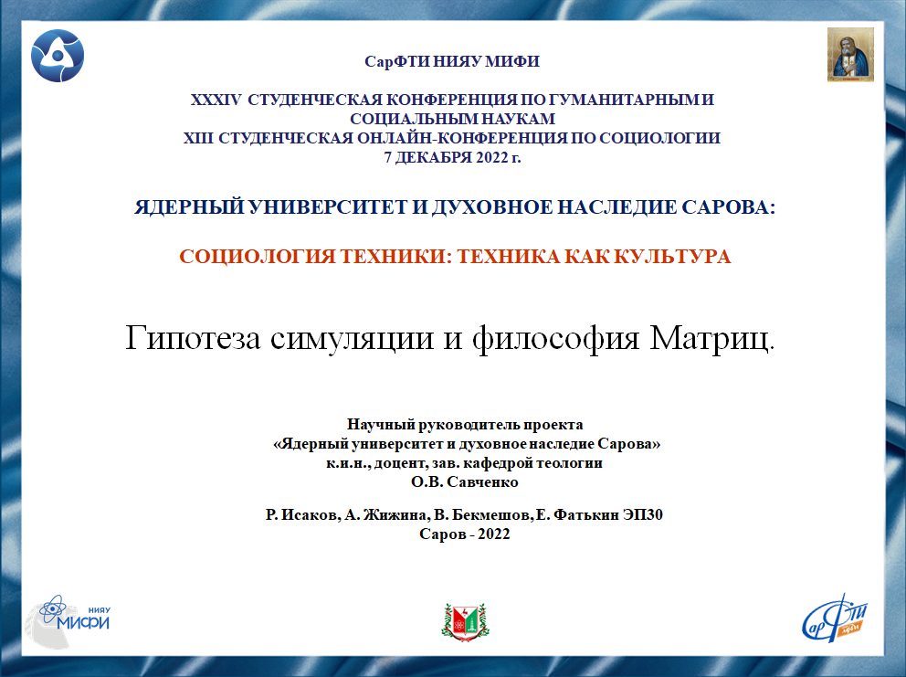
Слайд 1
Добрый день!
Мы представляем доклад на тему Гипотеза симуляции и философия Матриц.

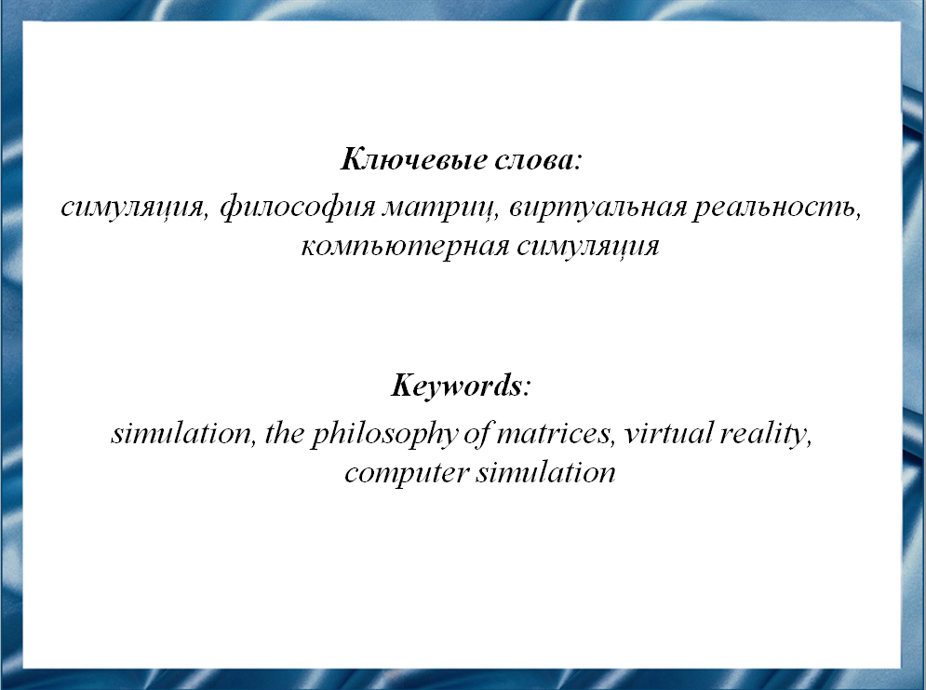
Слайд 2
Гипотеза симуляции — это философская гипотеза о том, что окружающая нас реальность является симуляцией.

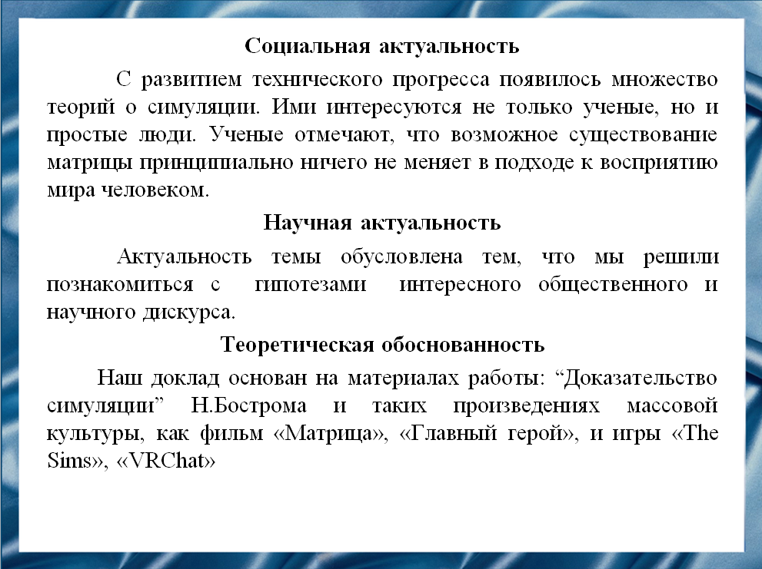
Слайд 3
С развитием технического прогресса появилось множество теорий о симуляции. Ими интересуются не только ученые, но и простые люди.
Наш доклад основан на материалах работы: “Доказательство симуляции” Ника Бострома и таких произведениях массовой культуры, как фильм «Матрица», «Главный герой», и игры «The Sims», «VRChat».

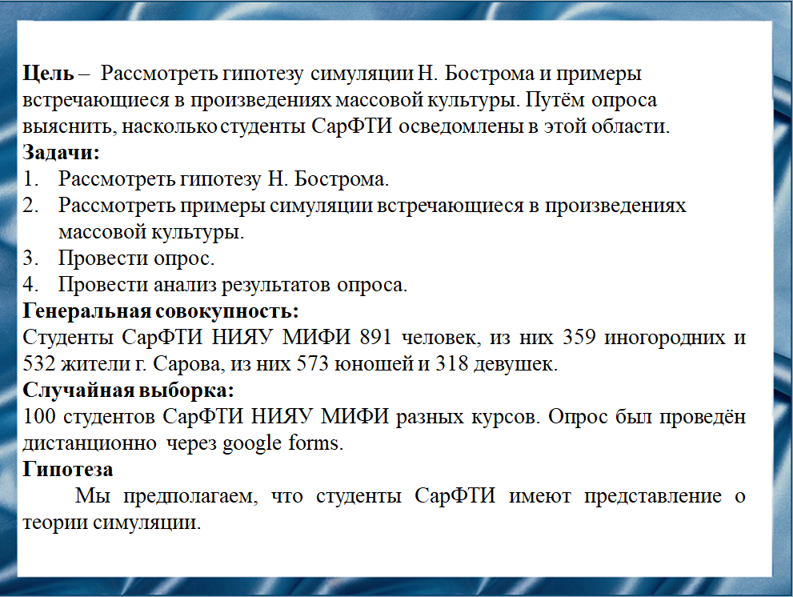
Слайд 4
Цель нашего доклада – рассмотреть гипотезу симуляции Ника Бострома и примеры, встречающиеся в произведениях массовой культуры. Путём опроса выяснить, насколько студенты СарФТИ осведомлены в этой области.

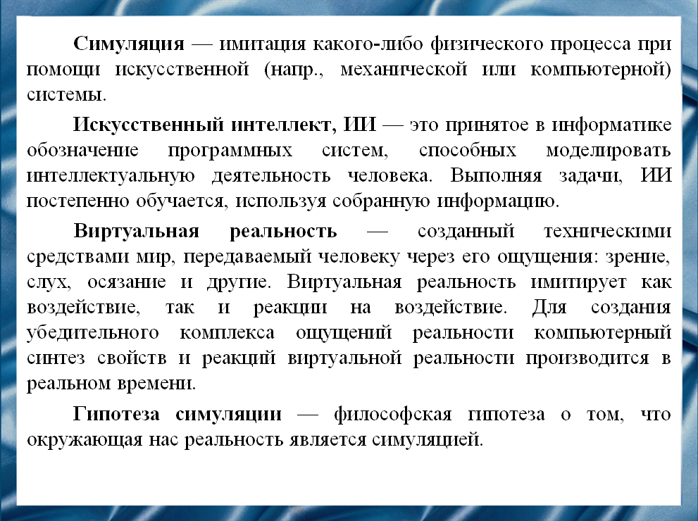
Слайд 5
В нашем докладе используются такие термины как:
Симуляция, искусственный интеллект, виртуальная реальность.

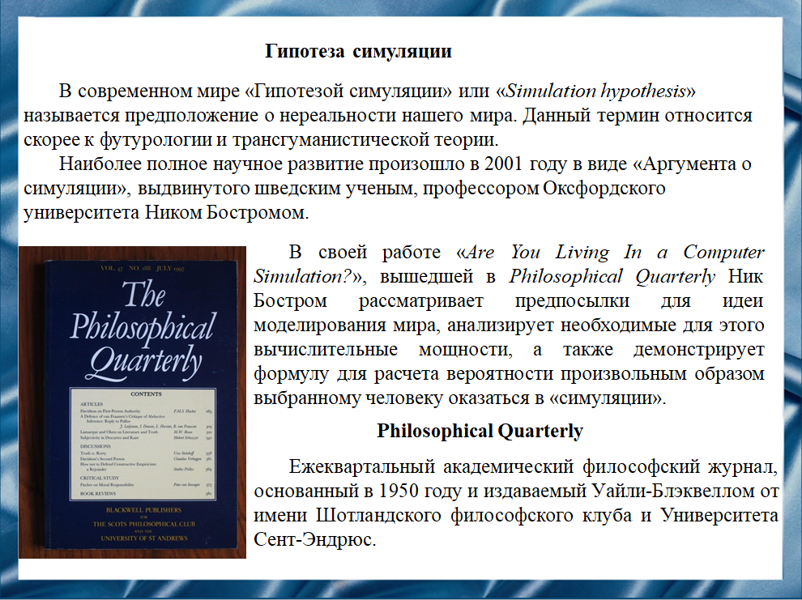
Слайд 6
В современном мире предположение о нереальности нашего мира называется «Гипотезой симуляции» и скорее относится к футурологии и трансгуманистической теории. С развитием цифровых технологий она обрела всемирную известность благодаря культовой трилогии «Матрица», но наиболее полное научное развитие произошло в 2001 году в виде «Аргумента о симуляции», выдвинутого шведским ученым, профессором Оксфордского университета Ником Бостромом.

Слайд 7
Ник Бостром, основатель гипотезы симуляции, родился 10 марта 1973 года в Хельсингборге, Швеция — философ, профессор Оксфордского университета, известный своими работами об антропном принципе. В дополнение к многочисленным статьям для академических и популярных изданий, Бостром часто появляется в медиа, где рассуждает о вопросах, связанных с трансгуманизмом: клонирование, искусственный интеллект,

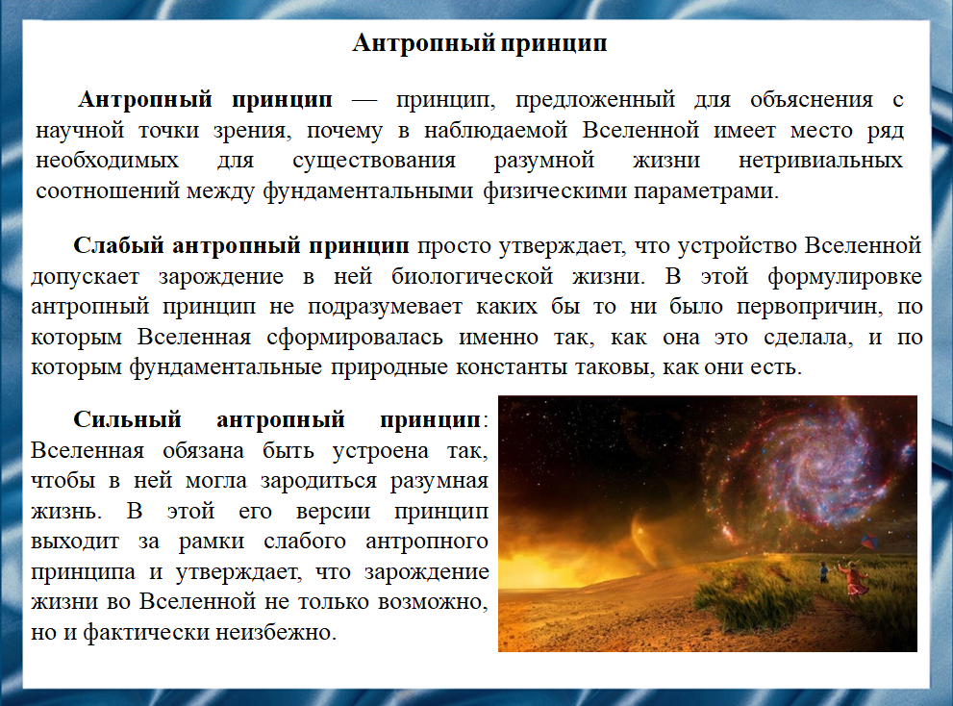
Слайд 8
Антропный принцип — принцип, предложенный для объяснения с научной точки зрения, почему в наблюдаемой Вселенной имеет место ряд необходимых для существования разумной жизни нетривиальных соотношений между фундаментальными физическими параметрами.
Слабый антропный принцип просто утверждает, что устройство Вселенной допускает зарождение в ней биологической жизни.
Сильный антропный принцип: Вселенная обязана быть устроена так, чтобы в ней могла зародиться разумная жизнь.

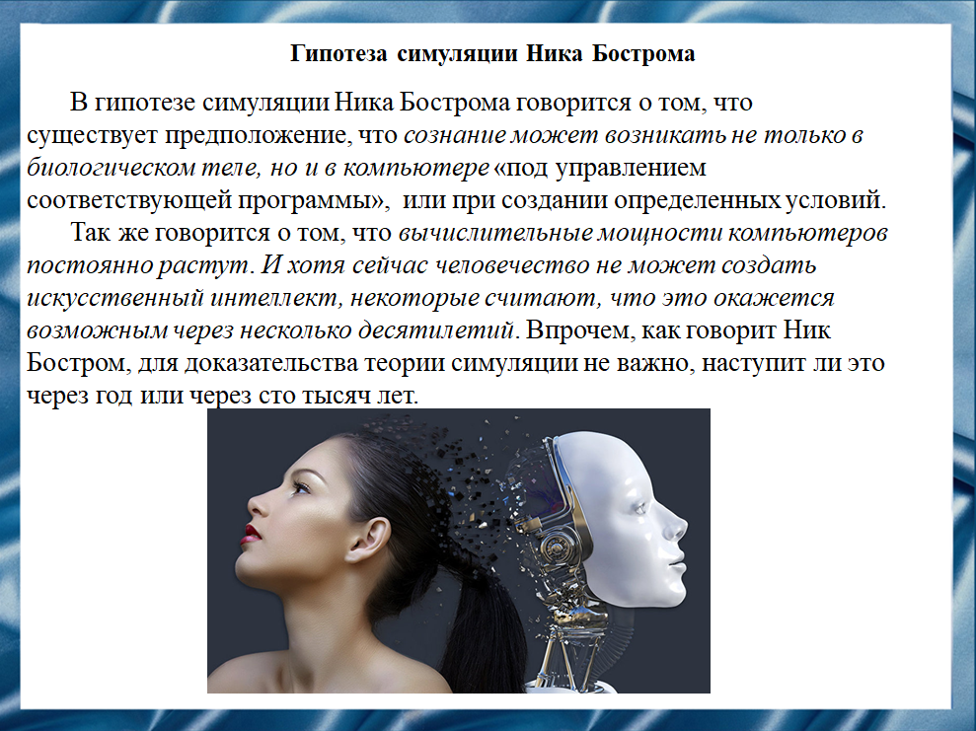
Слайд 9
В гипотезе симуляции Ника Бострома говорится о том, что существует предположение, что сознание может возникать не только в биологическом теле, но и в компьютере «под управлением соответствующей программы», или при создании определенных условий.
Так же говорится о том, что вычислительные мощности компьютеров постоянно растут. И хотя сейчас человечество не может создать искусственный интеллект, некоторые считают, что это окажется возможным через несколько десятилетий. Впрочем, как говорит Ник Бостром, для доказательства теории симуляции не важно, наступит ли это через год или через сто тысяч лет.

Слайд 10
В статье Ника Бострома «Доказательство симуляции» автор предлагает три следующих утверждения, одно из которых, по его мнению, точно истинно:
1)Весьма вероятно, что человечество вымрет до того, как достигнет «постчеловеческой» фазы.
2)Каждая постчеловеческая цивилизация с крайне малой вероятностью будет запускать значительное число симуляций своей эволюционной истории.
3) Мы почти определенно живем в компьютерной симуляции.
Сам Ник Бостром считает гораздо более вероятным то, что мы живем в одной из созданных симуляций.

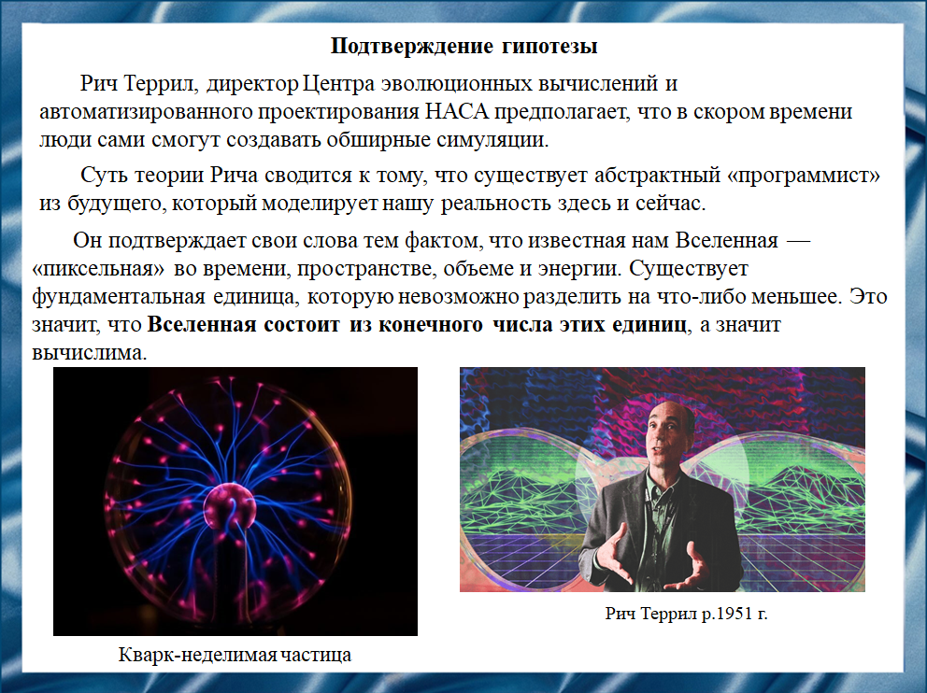
Слайд 11
В подтверждение гипотезы симуляции выступает Рич Террил, директор Центра эволюционных вычислений и автоматизированного проектирования НАСА.
Суть теории Рича Террила сводится к тому, что существует абстрактный «программист» из будущего, который моделирует нашу реальность здесь и сейчас.
Он подтверждает свои слова тем фактом, что в известной нам Вселенной существует фундаментальная единица, которую невозможно разделить на что-либо меньшее. Это значит, что Вселенная состоит из конечного числа этих единиц, а значит вычислима. Если она вычислима, то человечество само сможет создавать собственные симуляции с сознательными и разумными существами.

Слайд 12
В опровержении гипотезы в 2017 году выступили физики-теоретики из Оксфордского университета Зохар Рингель и Дмитрий Коврижи. Они пришли к выводу, что теория Ника Бострома невозможна, установив, что симуляция не совместима с известными законами физики. По их мнению, в нашей Вселенной просто нет таких элементов, которые смогли бы смоделировать нечто столь колоссальное.
Для подтверждения своих слов физики пытались создать компьютерную симуляцию, в которой бы проявлялись квантовые эффекты множества физических тел. Оказалось, что для их воспроизводства потребовались бы машины с нереальной вычислительной мощностью.

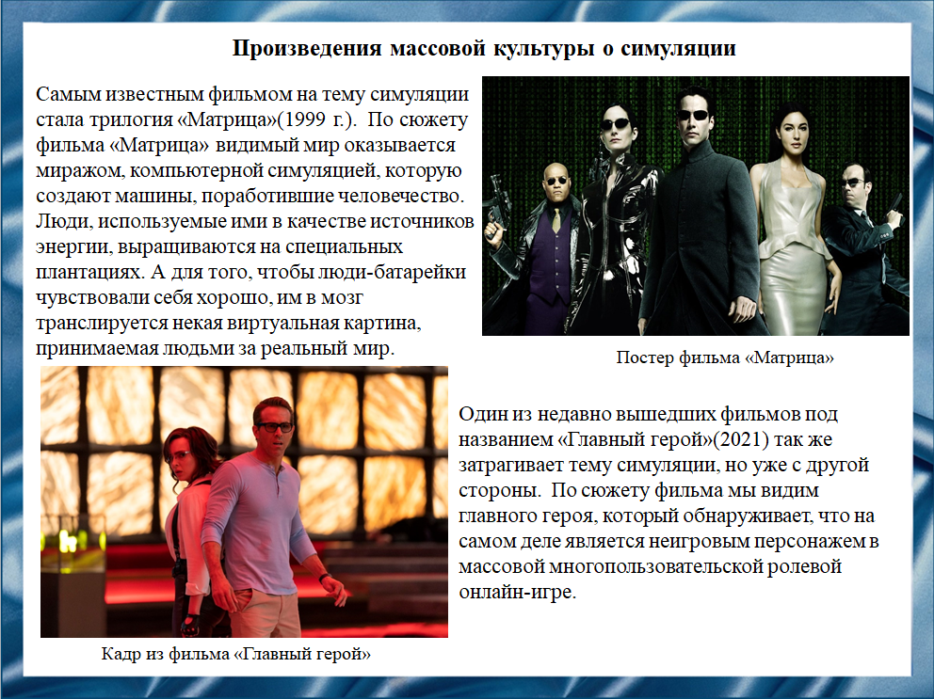
Слайд 13
Гипотеза симуляции заинтересовала не только научное сообщество, но и получила широкое распространение в киноиндустрии.
Самым известным фильмом на тему симуляции стала трилогия «Матрица». По сюжету фильма «Матрица» видимый мир оказывается компьютерной симуляцией, которую создают машины, поработившие человечество.
Один из недавно вышедших фильмов под названием «Главный герой» так же затрагивает тему симуляции, но уже с другой стороны. По сюжету фильма мы видим главного героя, который обнаруживает, что на самом деле является неигровым персонажем в массовой многопользовательской ролевой онлайн-игре.

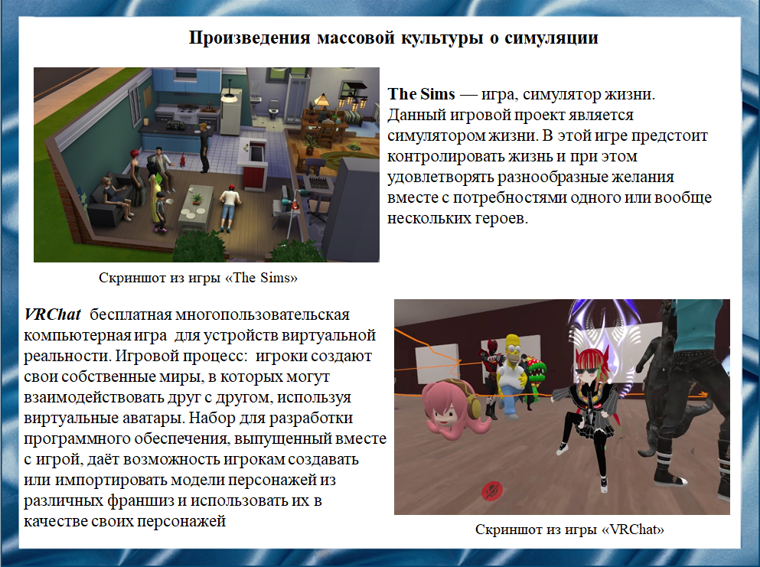
Слайд 14
Также гипотеза симуляции затронула и игровую индустрию, тем самым дав идею разработчикам для создания игр в жанре «симулятор». Одними из известных игр в этом жанре являются:
The Sims - компьютерная игра в которой предстоит контролировать жизнь и при этом удовлетворять разнообразные желания вместе с потребностями одного или вообще нескольких героев.
VRChat - компьютерная игра для устройств виртуальной реальности в которой игроки создают свои собственные миры, в которых могут взаимодействовать друг с другом, используя виртуальные аватары.

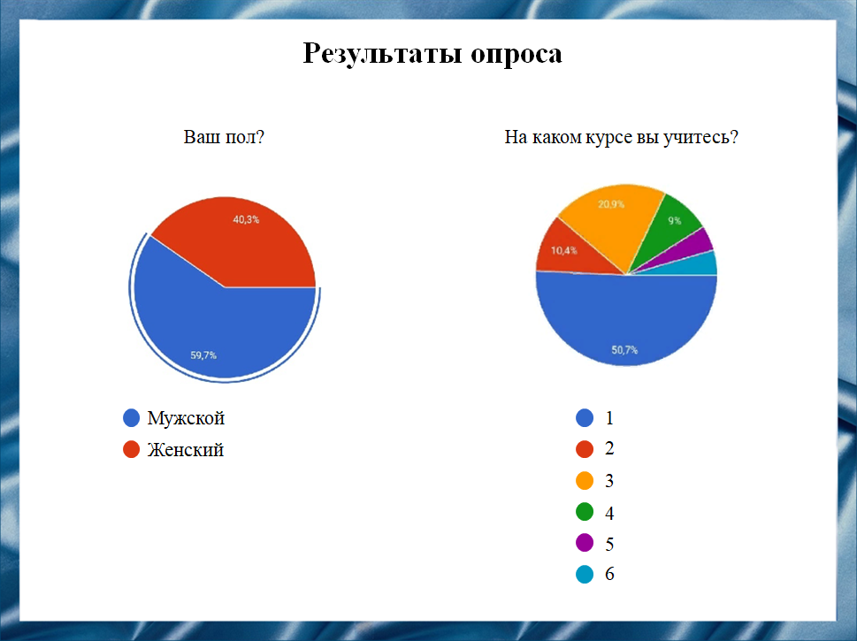
Слайд 15
В опросе приняли участие примерно одинаковое количество девушек и юношей. Большая часть опрошенных, были первокурсниками.

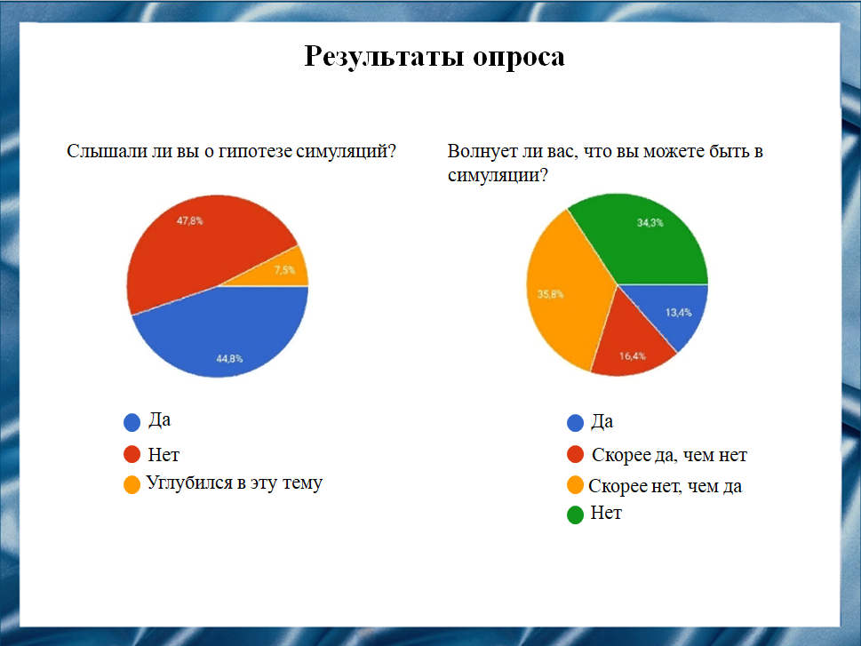
Слайд 16
Мы выяснили, что о гипотезе симуляции слышало примерно половина студентов, но очень малая часть углубилась в эту тему. Так же студентов не волнует тот факт, что они могут быть симуляцией.

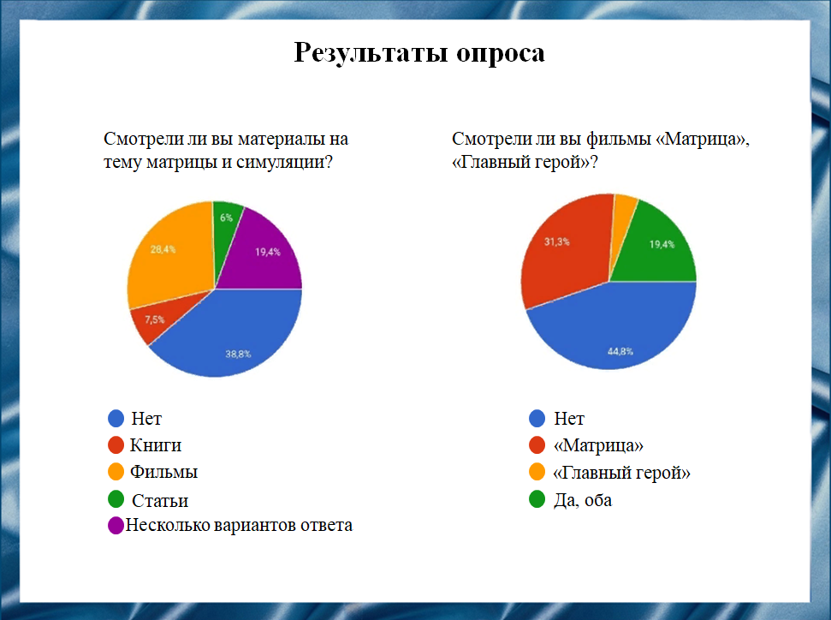
Слайд 17
В большинстве случаев студенты узнают о гипотезе симуляции с помощью киноиндустрии.

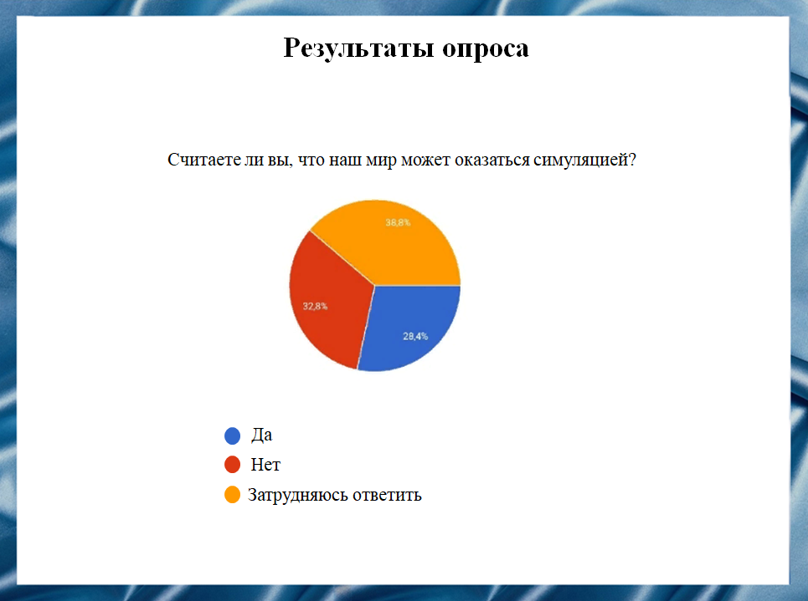
Слайд 18
Данный вопрос показывает, что в гипотезу симуляции верят и не верят одинаковое количество опрошенных студентов.

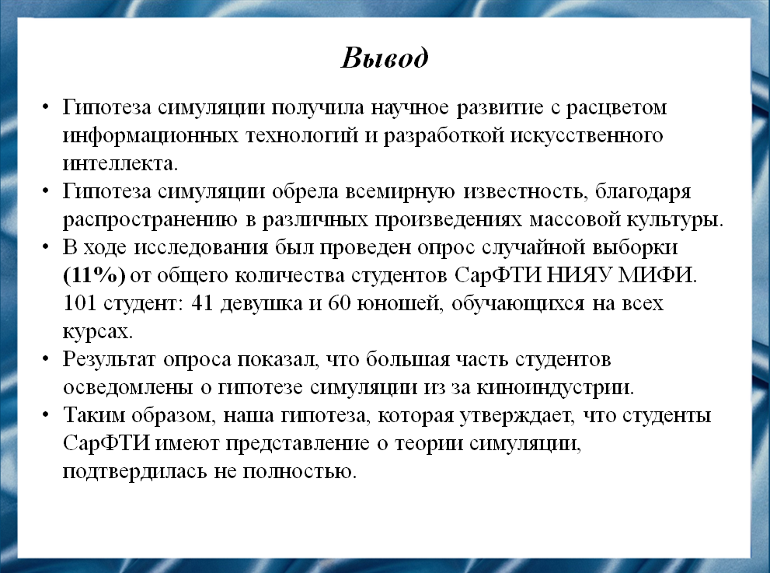
Слайд 19
В ходе исследования был проведен опрос случайной выборки (11%) от общего количества студентов СарФТИ НИЯУ МИФИ. 100 студентов: 41 девушка и 60 юношей, обучающихся на всех курсах.
Гипотеза симуляции получила научное развитие с расцветом информационных технологий и разработкой искусственного интеллекта.
Гипотеза симуляции обрела всемирную известность, благодаря распространению в различных произведениях массовой культуры.
Результат опроса показал, что большая часть студентов осведомлены о гипотезе симуляции благодаря киноиндустрии.
Таким образом, наша гипотеза, которая утверждает, что студенты СарФТИ имеют представление о теории симуляции, подтвердилась не полностью.
Слайд 20
Наш доклад основывался на данных источниках и литературе
- Бостром Н. Доказательство симуляции
// https://proza.ru/2009/03/09/639
- Витворт Б. Квантовый реализм
// https://supraman.ru/quantum-realism/
- «Главный герой» [Научно-фантастический фильм] 2021, Швейцария, киностудия 21 Laps Entertainment, реж. Шон Леви.
- «Матрица» [Научно-фантастический фильм] 1999, США, киностудия Warner Bros., реж. Л. Вачовски, Э. Вачовски.
- Медведев Д. Живем ли мы в спекуляции Ника Бострома?
// http://futurologija.ru/texts/zhivem-li-my-v-spekulyacii-nika-bostroma/
- Сошников А. Обман "злого гения": может ли мир быть компьютерной симуляцией?
// https://www.bbc.com/russian/features-37606083
- «The Sims» [Cерия игр в жанре симулятор жизни, стратегия] 2000-2018, Америка, Разработчики «Cтудия Maxis», Создатель Уилл Райт
- «VRChat» [Игра в жанре симулятор] 2014, Америка, Разработчики: VRChat Inc.

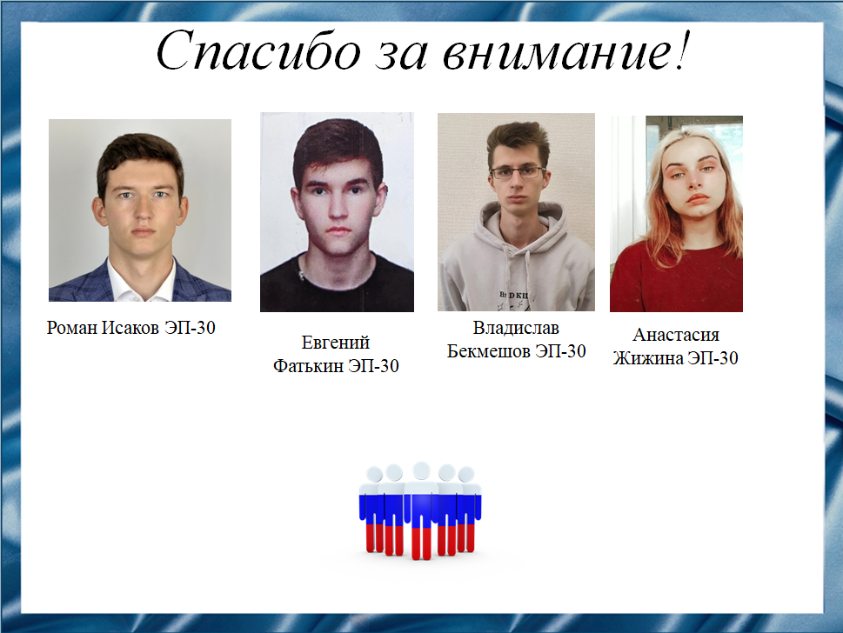
Слайд 21
Спасибо за внимание!

